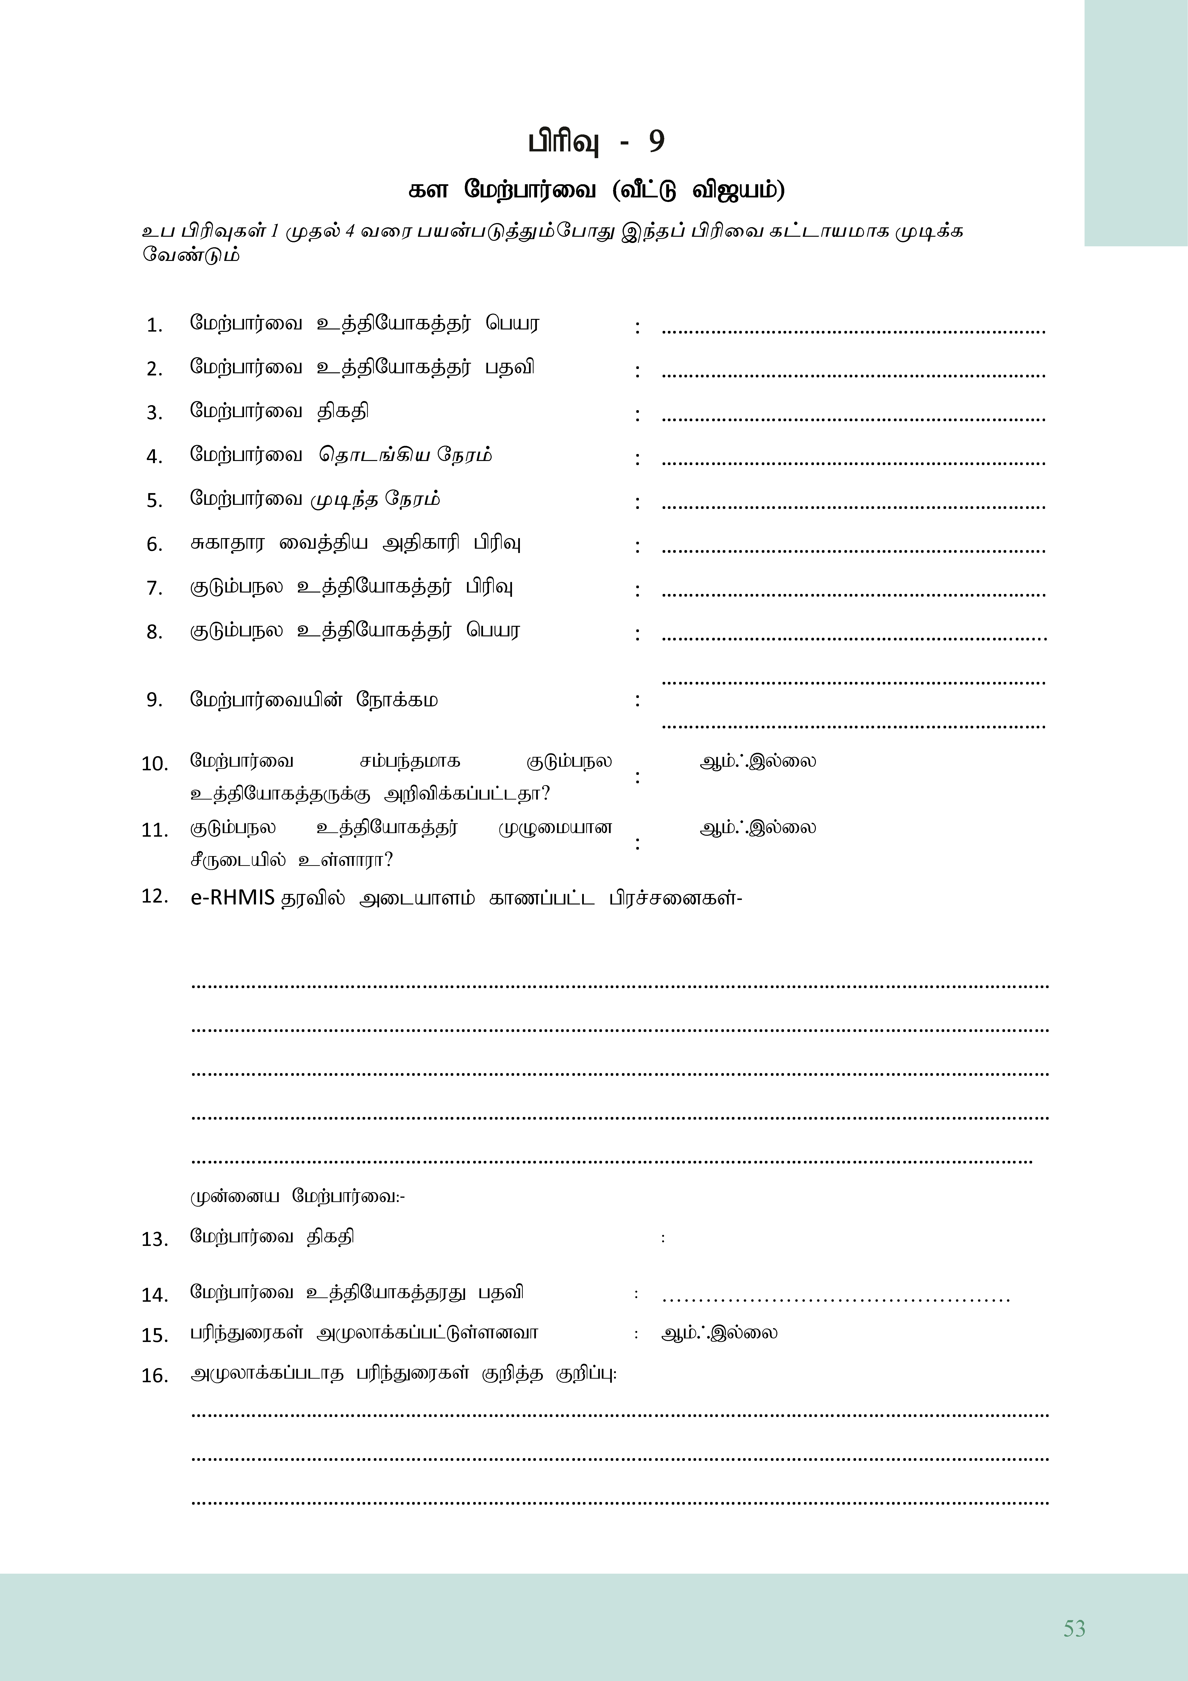

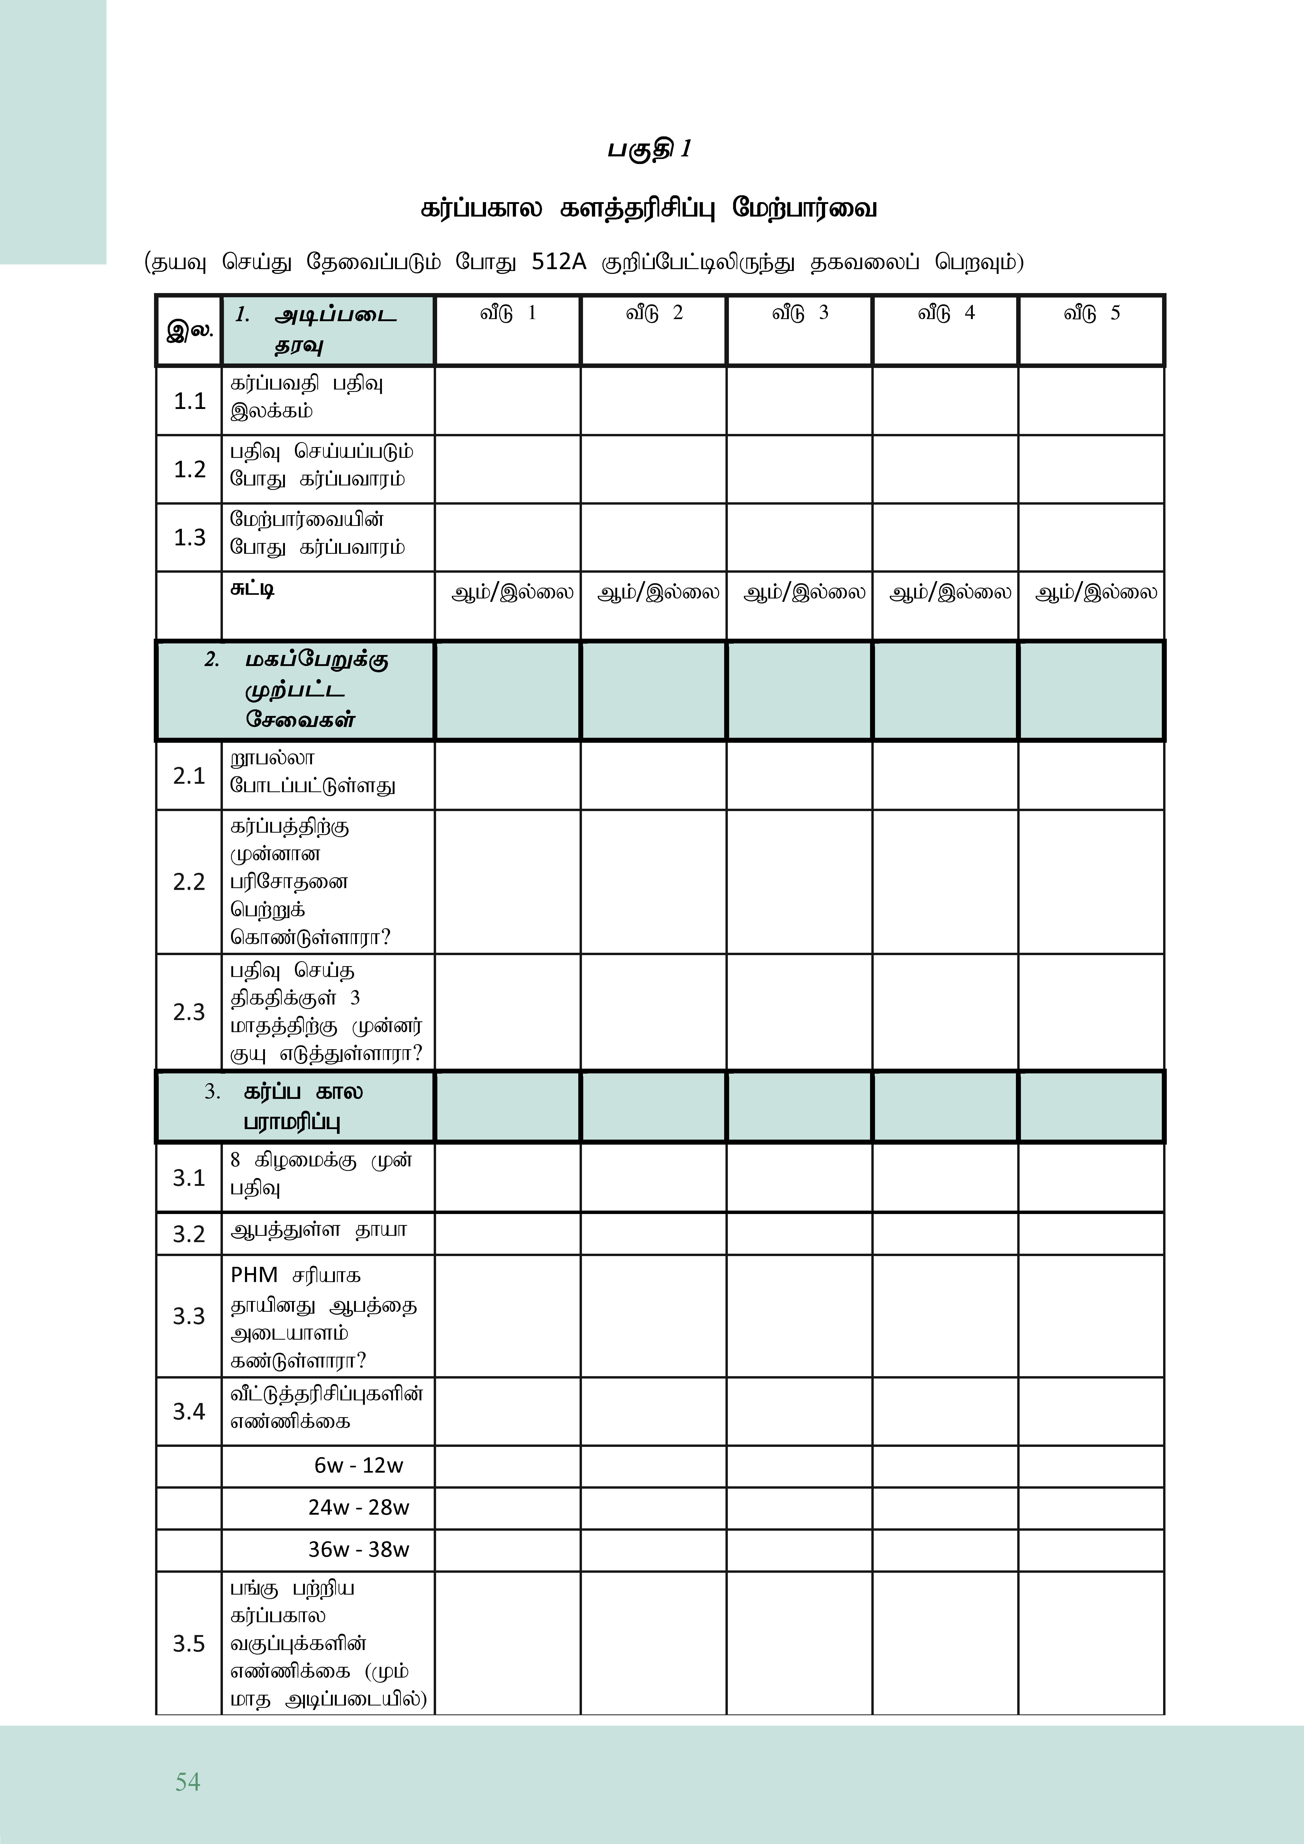

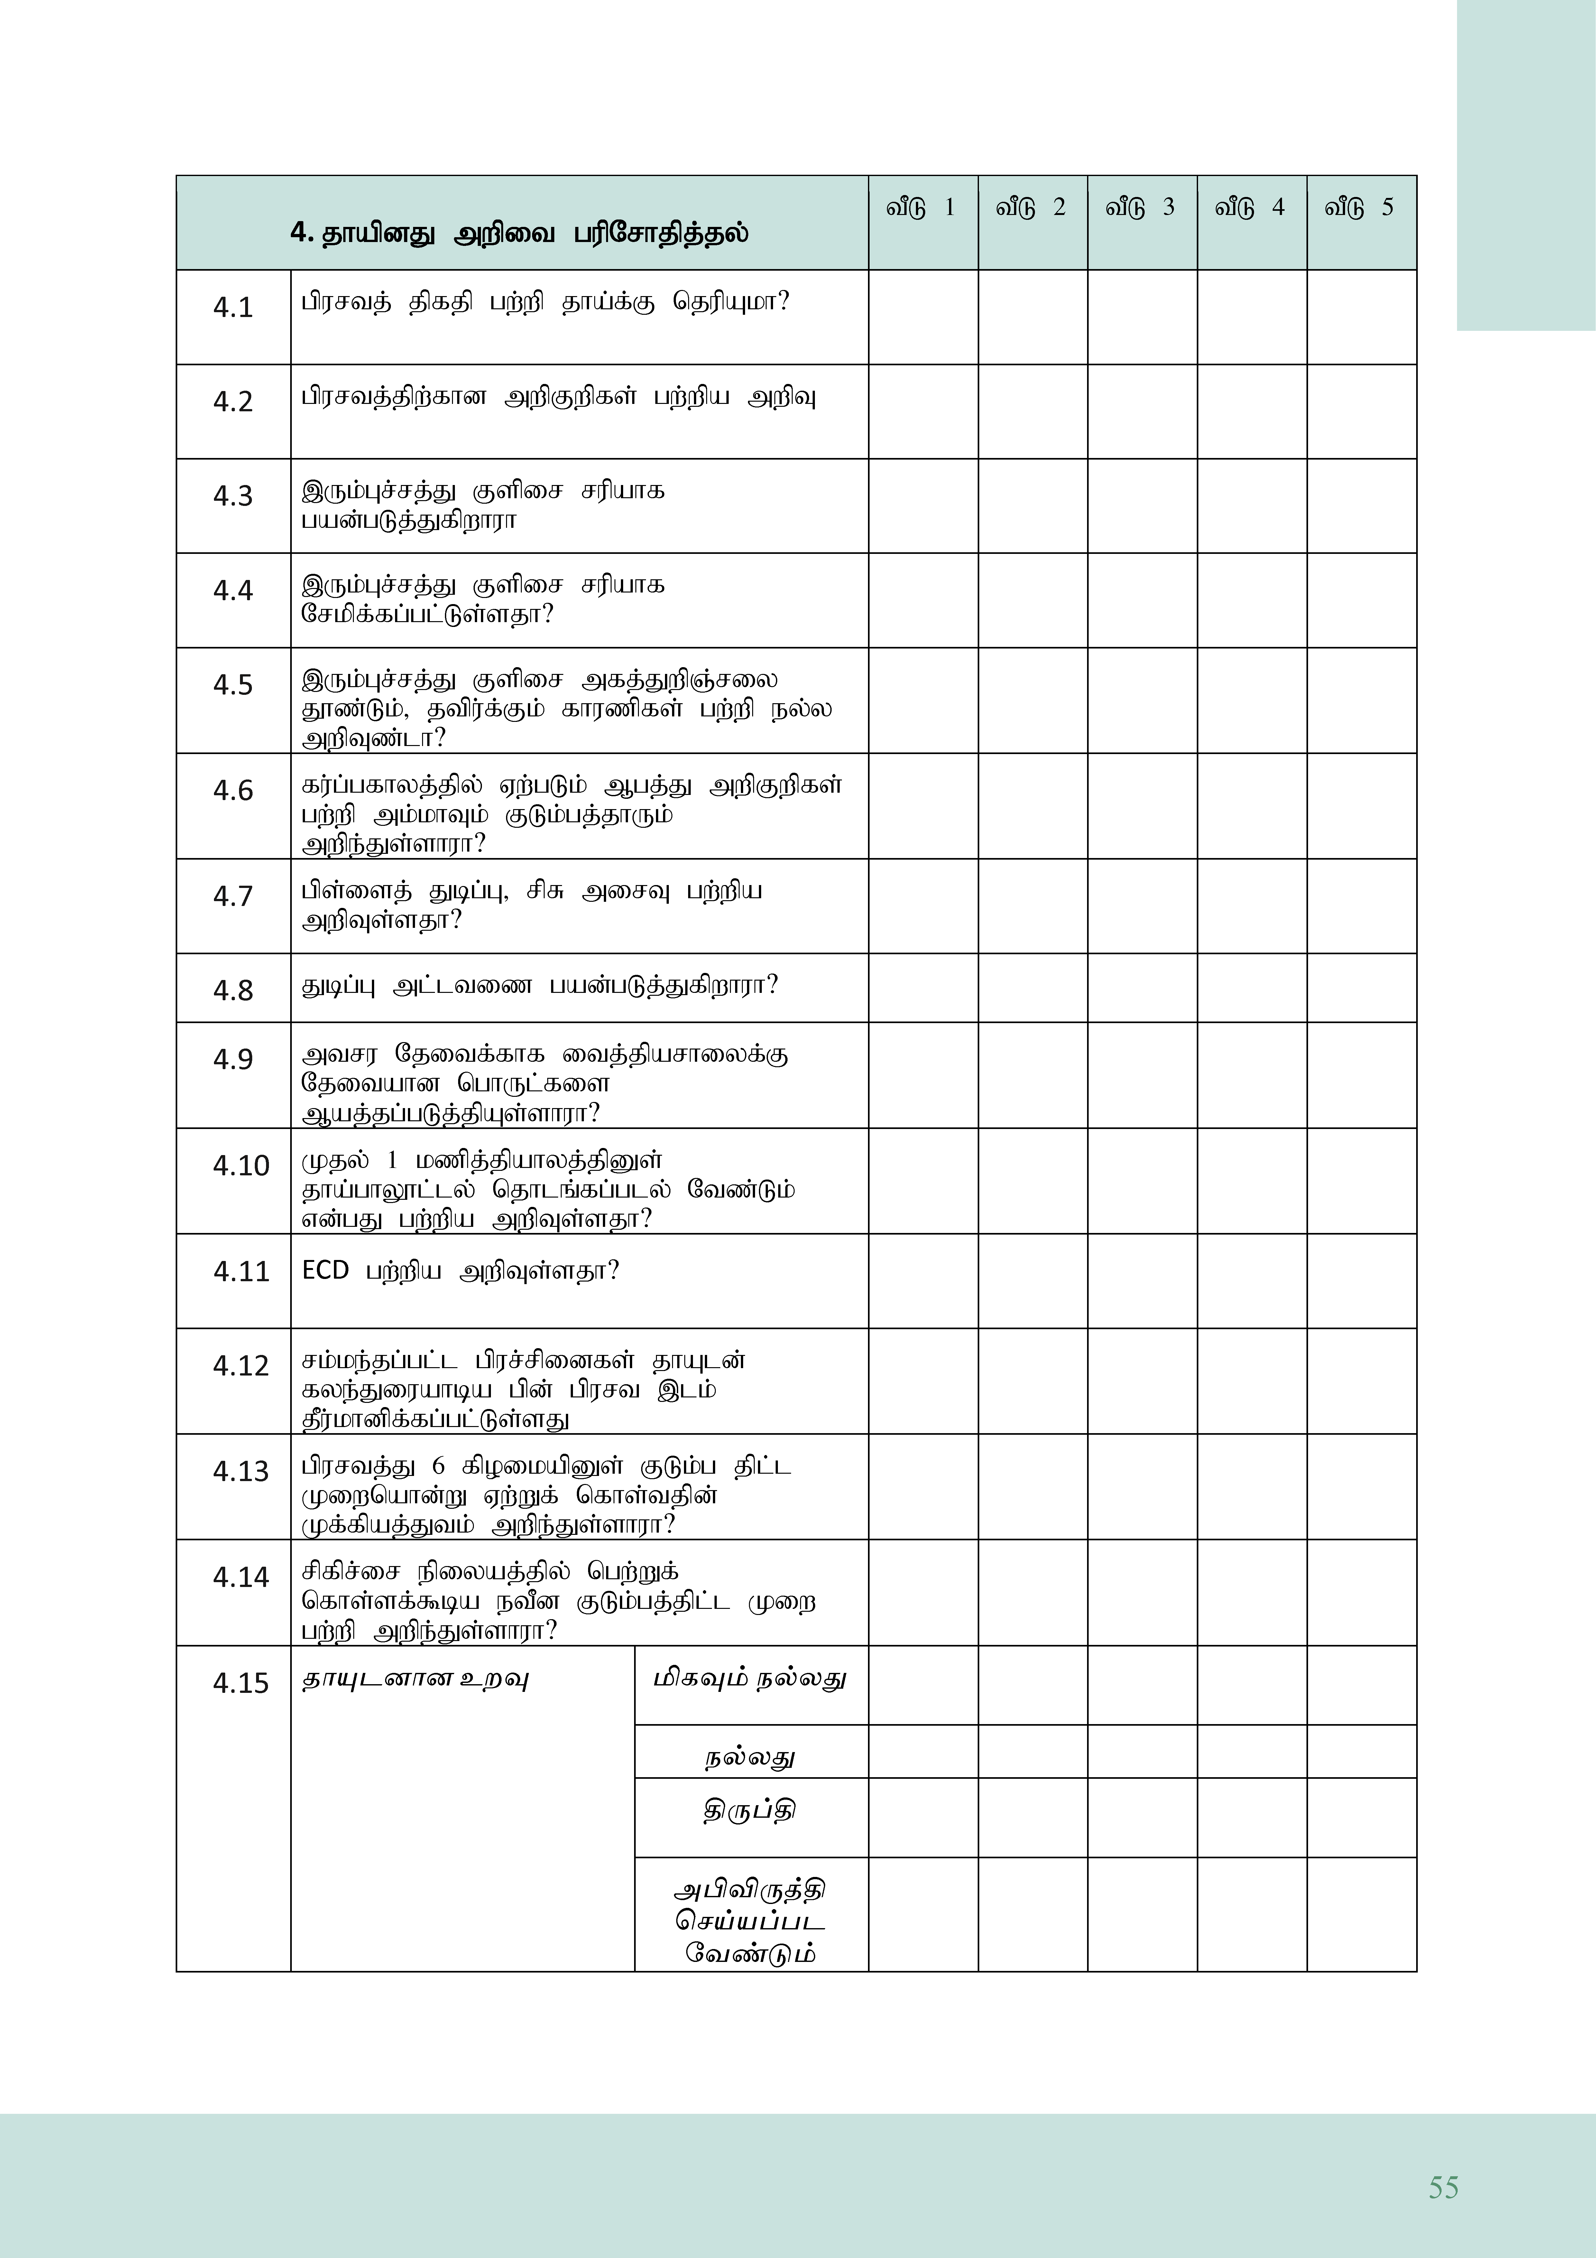

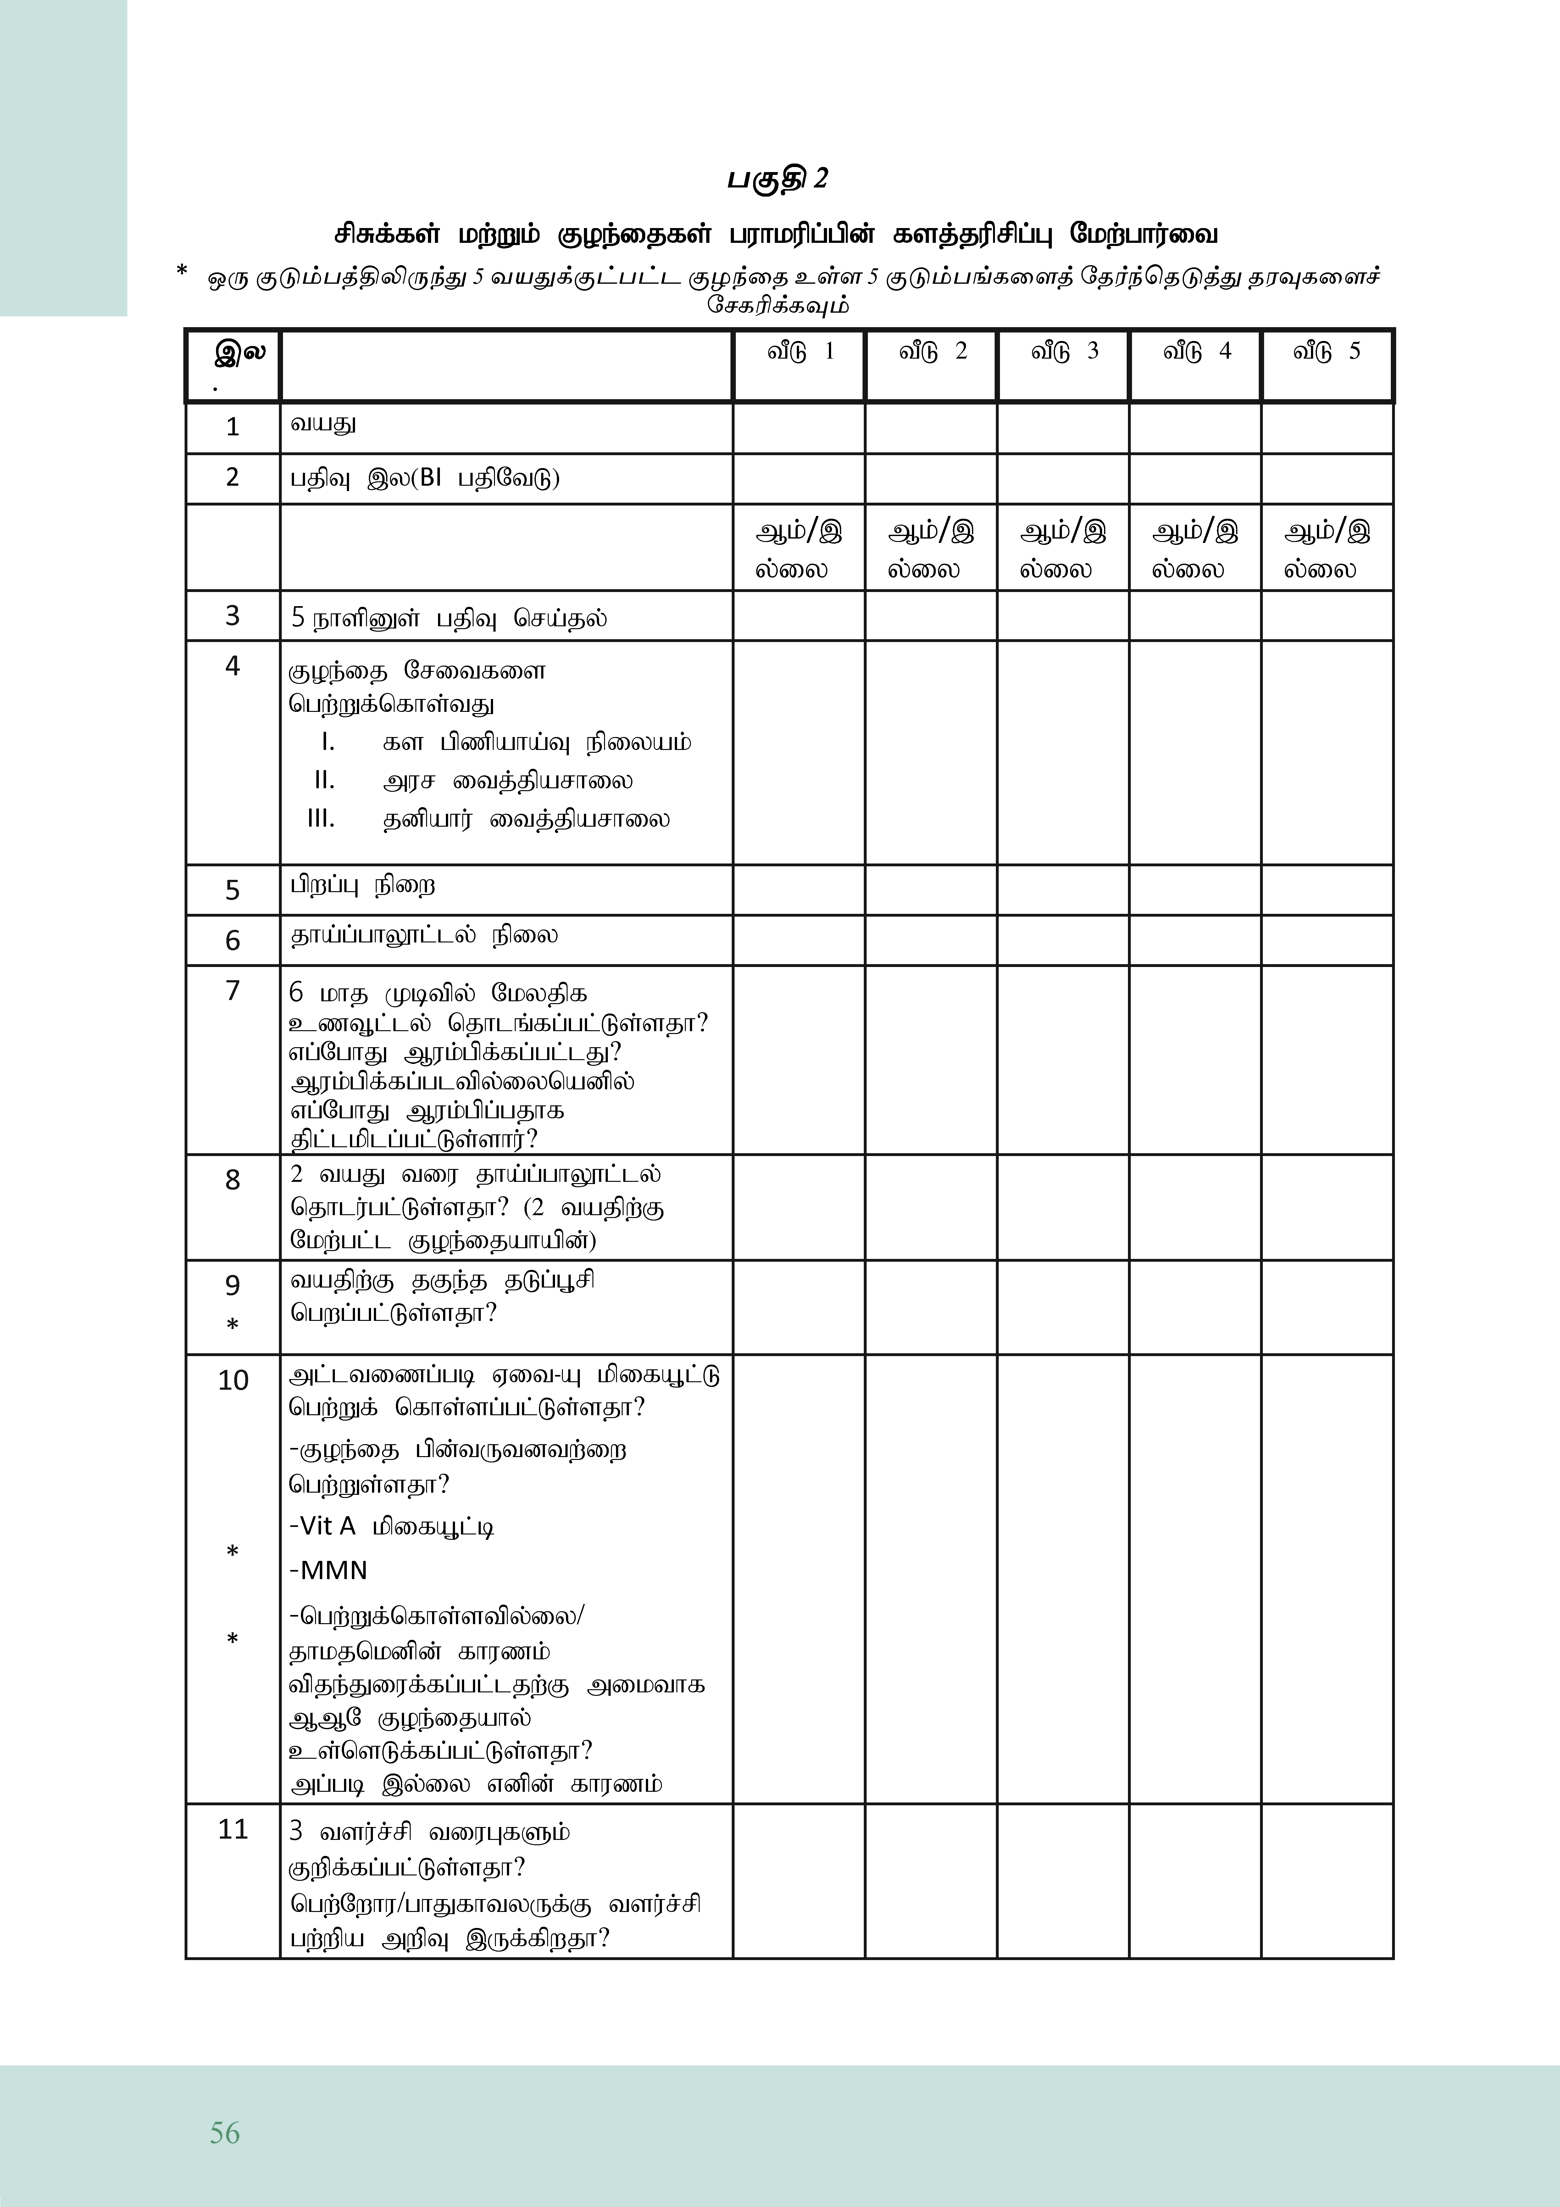

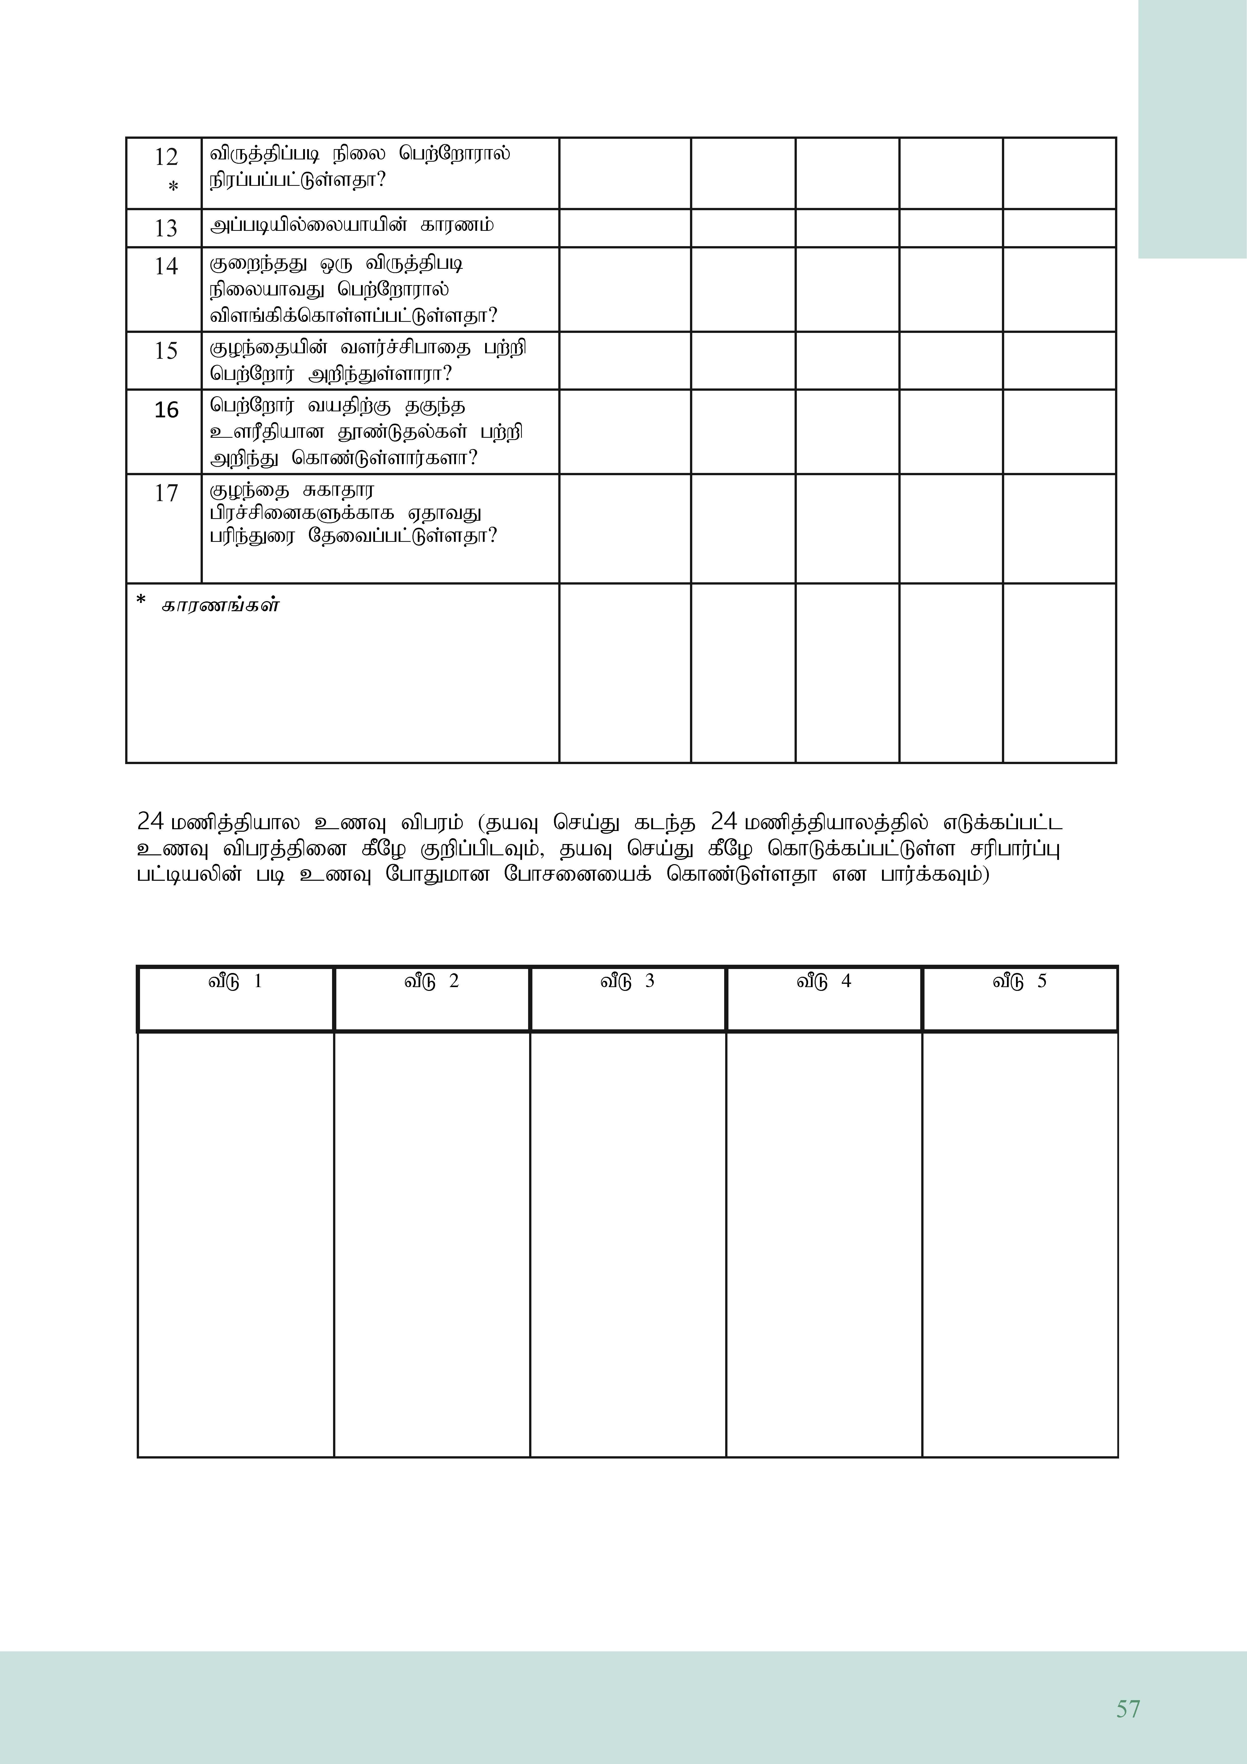

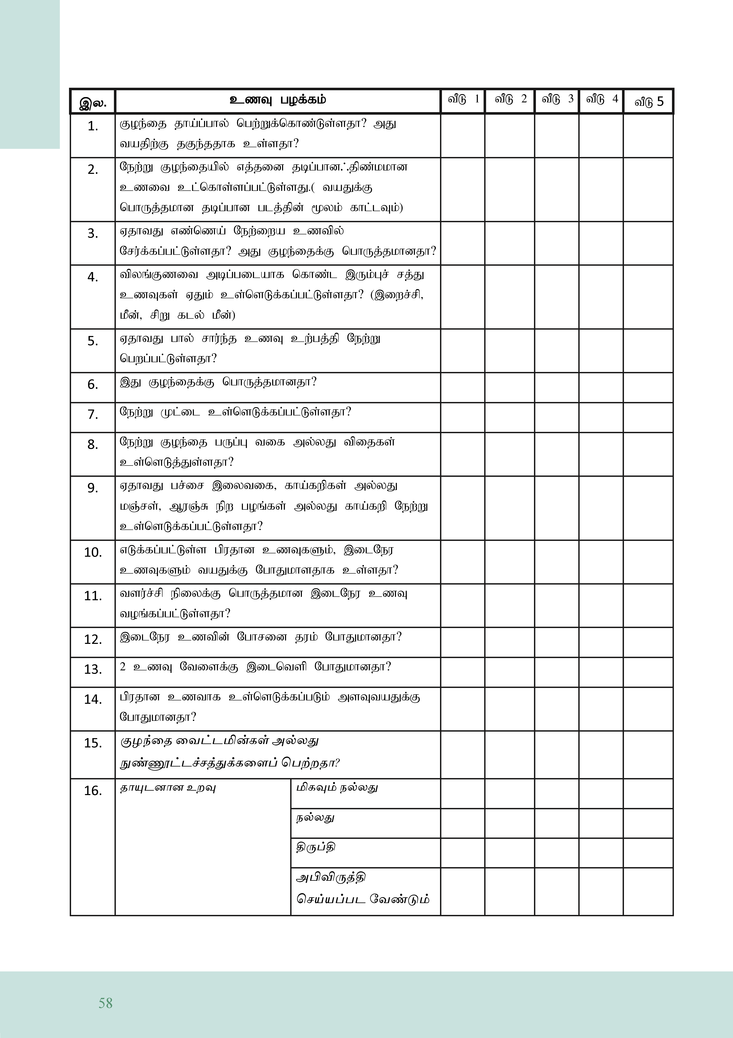

`1 \
.` ` ` ` ` ` ` ` ` ` `

`1 \
.` ` ` ` ` ` ` ` ` ` `

`1 \
.` ` ` ` ` ` ` ` ` ` `

`1 \
.` ` ` ` ` ` ` ` ` ` `

`1 \
.` ` ` ` ` ` ` ` ` ` `

`1 \
.` ` ` ` ` ` ` ` ` ` `

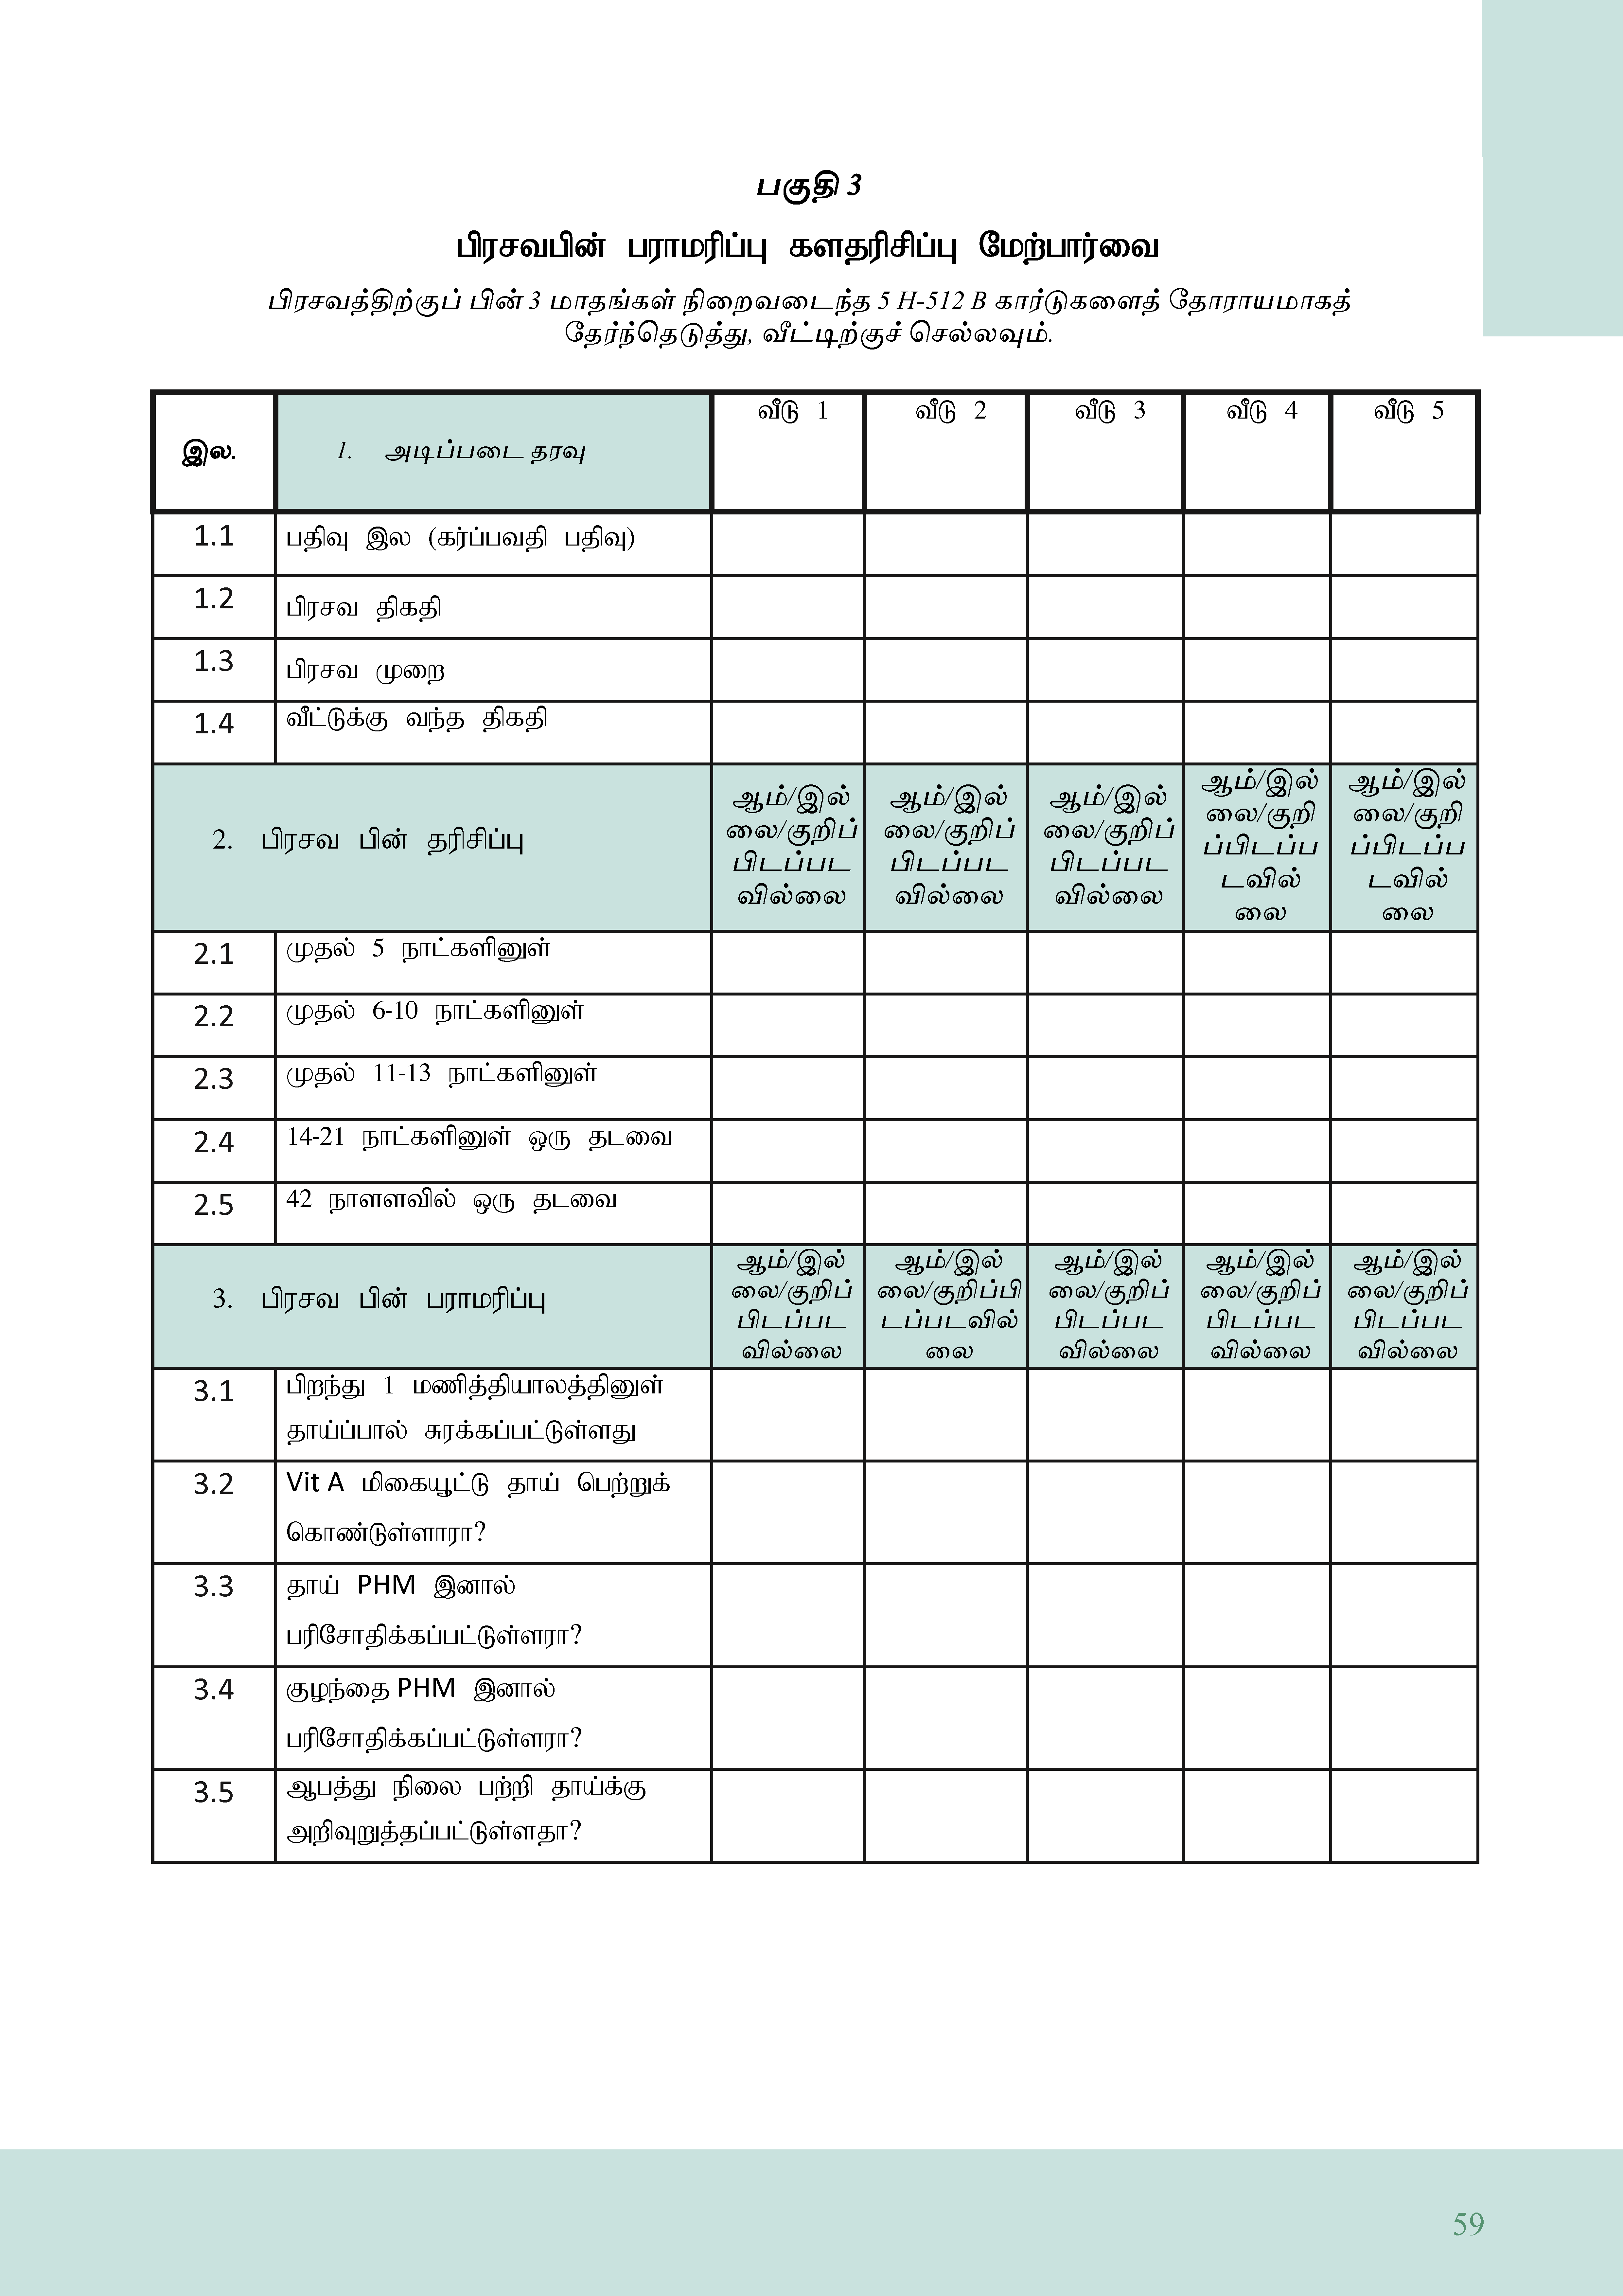

`1 \
.` ` ` ` ` ` ` ` ` ` `

`1 \
.` ` ` ` ` ` ` ` ` ` `

`1 \
.` ` ` ` ` ` ` ` ` ` `

`1 \
.` ` ` ` ` ` ` ` ` ` `

`1 \
.` ` ` ` ` ` ` ` ` ` `

`1 \
.` ` ` ` ` ` ` ` ` ` `

`1 \
.` ` ` ` ` ` ` ` ` ` `

`1 \
.` ` ` ` ` ` ` ` ` ` `

`1 \
.` ` ` ` ` ` ` ` ` ` `

`1 \
.` ` ` ` ` ` ` ` ` ` `

`1 \
.` ` ` ` ` ` ` ` ` ` `

`1 \
.` ` ` ` ` ` ` ` ` ` `

`1 \
.` ` ` ` ` ` ` ` ` ` `

`1 \
.` ` ` ` ` ` ` ` ` ` `

`1 \
.` ` ` ` ` ` ` ` ` ` `

`1 \
.` ` ` ` ` ` ` ` ` ` `

`1 \
.` ` ` ` ` ` ` ` ` ` `

`1 \
.` ` ` ` ` ` ` ` ` ` `

`1 \
.` ` ` ` ` ` ` ` ` ` `

`1 \
.` ` ` ` ` ` ` ` ` ` `

`1 \
.` ` ` ` ` ` ` ` ` ` `

`1 \
.` ` ` ` ` ` ` ` ` ` `

`1 \
.` ` ` ` ` ` ` ` ` ` `

`1 \
.` ` ` ` ` ` ` ` ` ` `

`1 \
.` ` ` ` ` ` ` ` ` ` `

`1 \
.` ` ` ` ` ` ` ` ` ` `

`1 \
.` ` ` ` ` ` ` ` ` ` `

`1 \
.` ` ` ` ` ` ` ` ` ` `

`1 \
.` ` ` ` ` ` ` ` ` ` `

`1 \
.` ` ` ` ` ` ` ` ` ` `

`1 \
.` ` ` ` ` ` ` ` ` ` `

`1 \
.` ` ` ` ` ` ` ` ` ` `

`1 \
.` ` ` ` ` ` ` ` ` ` `

`1 \
.` ` ` ` ` ` ` ` ` ` `

`1 \
.` ` ` ` ` ` ` ` ` ` `

`1 \
.` ` ` ` ` ` ` ` ` ` `

`1 \
.` ` ` ` ` ` ` ` ` ` `

`1 \
.` ` ` ` ` ` ` ` ` ` `

`1 \
.` ` ` ` ` ` ` ` ` ` `

`1 \
.` ` ` ` ` ` ` ` ` ` `

`1 \
.` ` ` ` ` ` ` ` ` ` `

`1 \
.` ` ` ` ` ` ` ` ` ` `

`1 \
.` ` ` ` ` ` ` ` ` ` `

`1 \
.` ` ` ` ` ` ` ` ` ` `

`1 \
.` ` ` ` ` ` ` ` ` ` `

`1 \
.` ` ` ` ` ` ` ` ` ` `

`1 \
.` ` ` ` ` ` ` ` ` ` `

`1 \
.` ` ` ` ` ` ` ` ` ` `

`1 \
.` ` ` ` ` ` ` ` ` ` `

`1 \
.` ` ` ` ` ` ` ` ` ` `

`1 \
.` ` ` ` ` ` ` ` ` ` `

`1 \
.` ` ` ` ` ` ` ` ` ` `

`1 \
.` ` ` ` ` ` ` ` ` ` `

`1 \
.` ` ` ` ` ` ` ` ` ` `

`1 \
.` ` ` ` ` ` ` ` ` ` `

`1 \
.` ` ` ` ` ` ` ` ` ` `

`1 \
.` ` ` ` ` ` ` ` ` ` `

`1 \
.` ` ` ` ` ` ` ` ` ` `

`1 \
.` ` ` ` ` ` ` ` ` ` `

`1 \
.` ` ` ` ` ` ` ` ` ` `

`1 \
.` ` ` ` ` ` ` ` ` ` `

`1 \
.` ` ` ` ` ` ` ` ` ` `

`1 \
.` ` ` ` ` ` ` ` ` ` `

`1 \
.` ` ` ` ` ` ` ` ` ` `

`1 \
.` ` ` ` ` ` ` ` ` ` `

`1 \
.` ` ` ` ` ` ` ` ` ` `

`1 \
.` ` ` ` ` ` ` ` ` ` `

`1 \
.` ` ` ` ` ` ` ` ` ` `

`1 \
.` ` ` ` ` ` ` ` ` ` `

`1 \
.` ` ` ` ` ` ` ` ` ` `

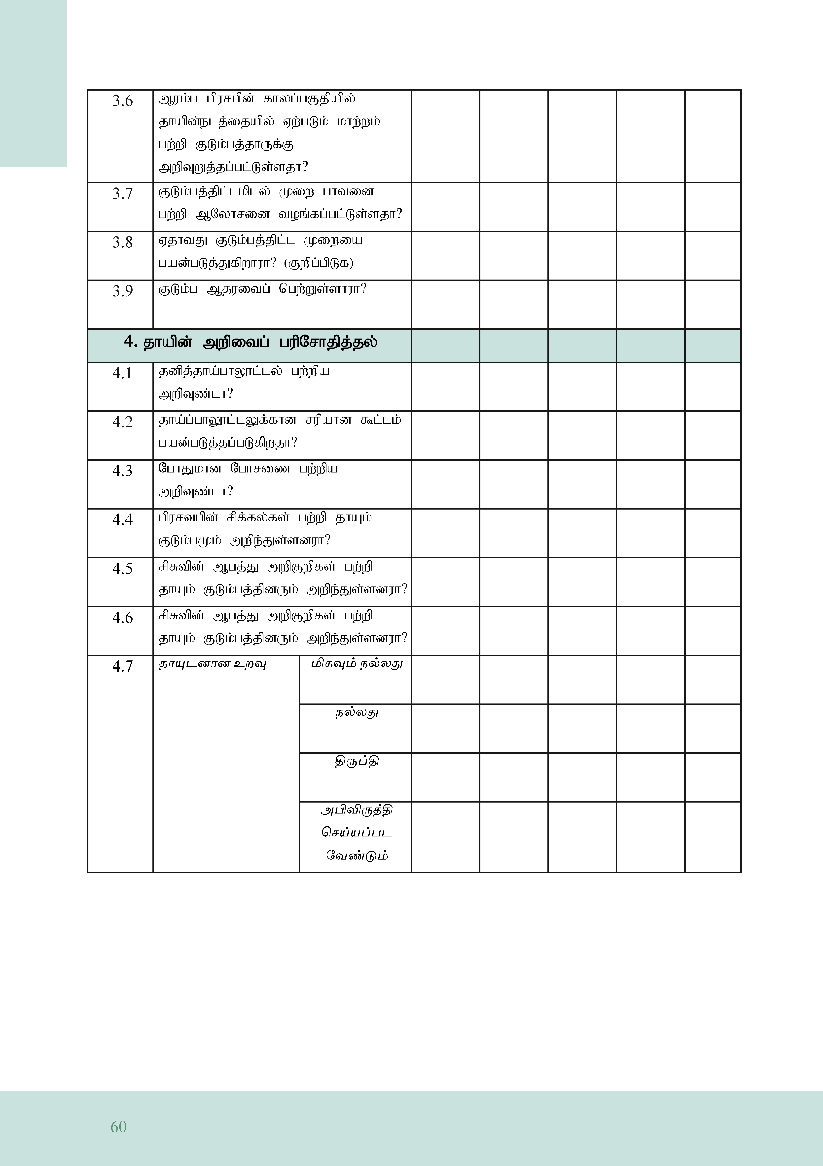

`1 \
.` ` ` ` ` ` ` ` ` ` `

`1 \
.` ` ` ` ` ` ` ` ` ` `

`1 \
.` ` ` ` ` ` ` ` ` ` `

`1 \
.` ` ` ` ` ` ` ` ` ` `

`1 \
.` ` ` ` ` ` ` ` ` ` `

`1 \
.` ` ` ` ` ` ` ` ` ` `

`1 \
.` ` ` ` ` ` ` ` ` ` `

`1 \
.` ` ` ` ` ` ` ` ` ` `

`1 \
.` ` ` ` ` ` ` ` ` ` `

`1 \
.` ` ` ` ` ` ` ` ` ` `

`1 \
.` ` ` ` ` ` ` ` ` ` `

`1 \
.` ` ` ` ` ` ` ` ` ` `

`1 \
.` ` ` ` ` ` ` ` ` ` `

`1 \
.` ` ` ` ` ` ` ` ` ` `

`1 \
.` ` ` ` ` ` ` ` ` ` `

`1 \
.` ` ` ` ` ` ` ` ` ` `

`1 \
.` ` ` ` ` ` ` ` ` ` `

`1 \
.` ` ` ` ` ` ` ` ` ` `

`1 \
.` ` ` ` ` ` ` ` ` ` `

`1 \
.` ` ` ` ` ` ` ` ` ` `

`1 \
.` ` ` ` ` ` ` ` ` ` `

`1 \
.` ` ` ` ` ` ` ` ` ` `

`1 \
.` ` ` ` ` ` ` ` ` ` `

`1 \
.` ` ` ` ` ` ` ` ` ` `

`1 \
.` ` ` ` ` ` ` ` ` ` `

`1 \
.` ` ` ` ` ` ` ` ` ` `

`1 \
.` ` ` ` ` ` ` ` ` ` `

`1 \
.` ` ` ` ` ` ` ` ` ` `

`1 \
.` ` ` ` ` ` ` ` ` ` `

`1 \
.` ` ` ` ` ` ` ` ` ` `

`1 \
.` ` ` ` ` ` ` ` ` ` `

`1 \
.` ` ` ` ` ` ` ` ` ` `

`1 \
.` ` ` ` ` ` ` ` ` ` `

`1 \
.` ` ` ` ` ` ` ` ` ` `

`1 \
.` ` ` ` ` ` ` ` ` ` `

`1 \
.` ` ` ` ` ` ` ` ` ` `

`1 \
.` ` ` ` ` ` ` ` ` ` `

`1 \
.` ` ` ` ` ` ` ` ` ` `

`1 \
.` ` ` ` ` ` ` ` ` ` `

`1 \
.` ` ` ` ` ` ` ` ` ` `

`1 \
.` ` ` ` ` ` ` ` ` ` `

`1 \
.` ` ` ` ` ` ` ` ` ` `

`1 \
.` ` ` ` ` ` ` ` ` ` `

`1 \
.` ` ` ` ` ` ` ` ` ` `

`1 \
.` ` ` ` ` ` ` ` ` ` `

`1 \
.` ` ` ` ` ` ` ` ` ` `

`1 \
.` ` ` ` ` ` ` ` ` ` `

`1 \
.` ` ` ` ` ` ` ` ` ` `

`1 \
.` ` ` ` ` ` ` ` ` ` `

`1 \
.` ` ` ` ` ` ` ` ` ` `

`1 \
.` ` ` ` ` ` ` ` ` ` `

`1 \
.` ` ` ` ` ` ` ` ` ` `

`1 \
.` ` ` ` ` ` ` ` ` ` `

`1 \
.` ` ` ` ` ` ` ` ` ` `

`1 \
.` ` ` ` ` ` ` ` ` ` `

`1 \
.` ` ` ` ` ` ` ` ` ` `

`1 \
.` ` ` ` ` ` ` ` ` ` `

`1 \
.` ` ` ` ` ` ` ` ` ` `

`1 \
.` ` ` ` ` ` ` ` ` ` `

`1 \
.` ` ` ` ` ` ` ` ` ` `

`1 \
.` ` ` ` ` ` ` ` ` ` `

`1 \
.` ` ` ` ` ` ` ` ` ` `

`1 \
.` ` ` ` ` ` ` ` ` ` `

`1 \
.` ` ` ` ` ` ` ` ` ` `

`1 \
.` ` ` ` ` ` ` ` ` ` `

`1 \
.` ` ` ` ` ` ` ` ` ` `

`1 \
.` ` ` ` ` ` ` ` ` ` `

`1 \
.` ` ` ` ` ` ` ` ` ` `

`1 \
.` ` ` ` ` ` ` ` ` ` `

`1 \
.` ` ` ` ` ` ` ` ` ` `

`1 \
.` ` ` ` ` ` ` ` ` ` `

`1 \
.` ` ` ` ` ` ` ` ` ` `

`1 \
.` ` ` ` ` ` ` ` ` ` `

`1 \
.` ` ` ` ` ` ` ` ` ` `

`1 \
.` ` ` ` ` ` ` ` ` ` `

`1 \
.` ` ` ` ` ` ` ` ` ` `

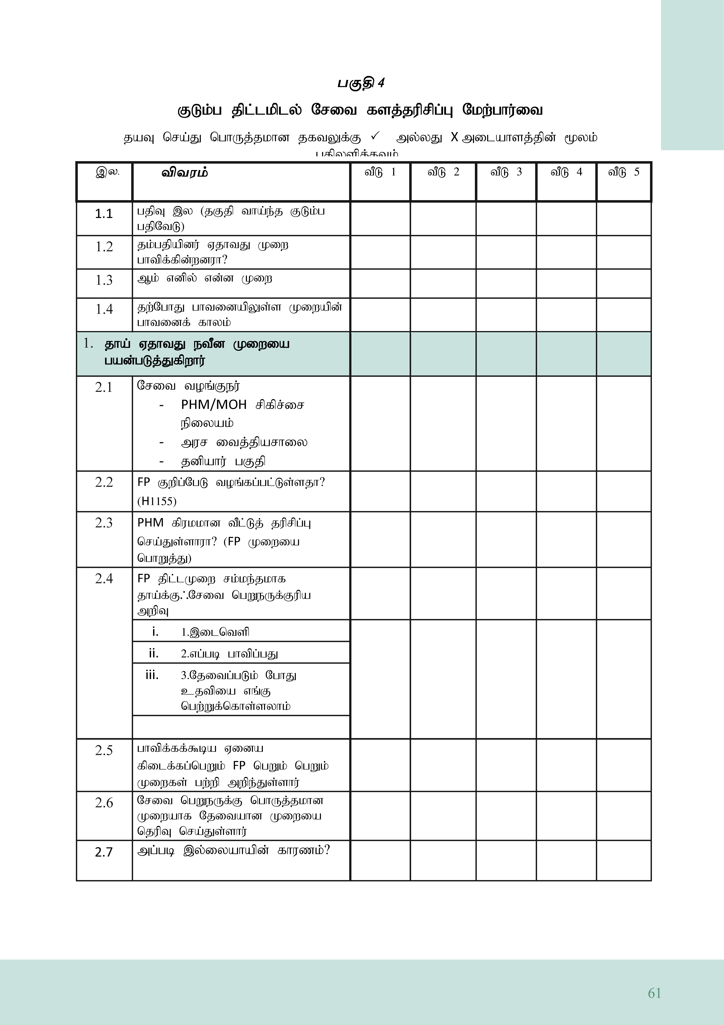

`1 \
.` ` ` ` ` ` ` ` ` ` `

`1 \
.` ` ` ` ` ` ` ` ` ` `

`1 \
.` ` ` ` ` ` ` ` ` ` `

`1 \
.` ` ` ` ` ` ` ` ` ` `

`1 \
.` ` ` ` ` ` ` ` ` ` `

`1 \
.` ` ` ` ` ` ` ` ` ` `

`1 \
.` ` ` ` ` ` ` ` ` ` `

`1 \
.` ` ` ` ` ` ` ` ` ` `

`1 \
.` ` ` ` ` ` ` ` ` ` `

`1 \
.` ` ` ` ` ` ` ` ` ` `

`1 \
.` ` ` ` ` ` ` ` ` ` `

`1 \
.` ` ` ` ` ` ` ` ` ` `

`1 \
.` ` ` ` ` ` ` ` ` ` `

`1 \
.` ` ` ` ` ` ` ` ` ` `

`1 \
.` ` ` ` ` ` ` ` ` ` `

`1 \
.` ` ` ` ` ` ` ` ` ` `

`1 \
.` ` ` ` ` ` ` ` ` ` `

`1 \
.` ` ` ` ` ` ` ` ` ` `

`1 \
.` ` ` ` ` ` ` ` ` ` `

`1 \
.` ` ` ` ` ` ` ` ` ` `

`1 \
.` ` ` ` ` ` ` ` ` ` `

`1 \
.` ` ` ` ` ` ` ` ` ` `

`1 \
.` ` ` ` ` ` ` ` ` ` `

`1 \
.` ` ` ` ` ` ` ` ` ` `

`1 \
.` ` ` ` ` ` ` ` ` ` `

`1 \
.` ` ` ` ` ` ` ` ` ` `

`1 \
.` ` ` ` ` ` ` ` ` ` `

`1 \
.` ` ` ` ` ` ` ` ` ` `

`1 \
.` ` ` ` ` ` ` ` ` ` `

`1 \
.` ` ` ` ` ` ` ` ` ` `

`1 \
.` ` ` ` ` ` ` ` ` ` `

`1 \
.` ` ` ` ` ` ` ` ` ` `

`1 \
.` ` ` ` ` ` ` ` ` ` `

`1 \
.` ` ` ` ` ` ` ` ` ` `

`1 \
.` ` ` ` ` ` ` ` ` ` `

`1 \
.` ` ` ` ` ` ` ` ` ` `

`1 \
.` ` ` ` ` ` ` ` ` ` `

`1 \
.` ` ` ` ` ` ` ` ` ` `

`1 \
.` ` ` ` ` ` ` ` ` ` `

`1 \
.` ` ` ` ` ` ` ` ` ` `

`1 \
.` ` ` ` ` ` ` ` ` ` `

`1 \
.` ` ` ` ` ` ` ` ` ` `

`1 \
.` ` ` ` ` ` ` ` ` ` `

`1 \
.` ` ` ` ` ` ` ` ` ` `

`1 \
.` ` ` ` ` ` ` ` ` ` `

`1 \
.` ` ` ` ` ` ` ` ` ` `

`1 \
.` ` ` ` ` ` ` ` ` ` `

`1 \
.` ` ` ` ` ` ` ` ` ` `

`1 \
.` ` ` ` ` ` ` ` ` ` `

`1 \
.` ` ` ` ` ` ` ` ` ` `

`1 \
.` ` ` ` ` ` ` ` ` ` `

`1 \
.` ` ` ` ` ` ` ` ` ` `

`1 \
.` ` ` ` ` ` ` ` ` ` `

`1 \
.` ` ` ` ` ` ` ` ` ` `

`1 \
.` ` ` ` ` ` ` ` ` ` `

`1 \
.` ` ` ` ` ` ` ` ` ` `

`1 \
.` ` ` ` ` ` ` ` ` ` `

`1 \
.` ` ` ` ` ` ` ` ` ` `

`1 \
.` ` ` ` ` ` ` ` ` ` `

`1 \
.` ` ` ` ` ` ` ` ` ` `

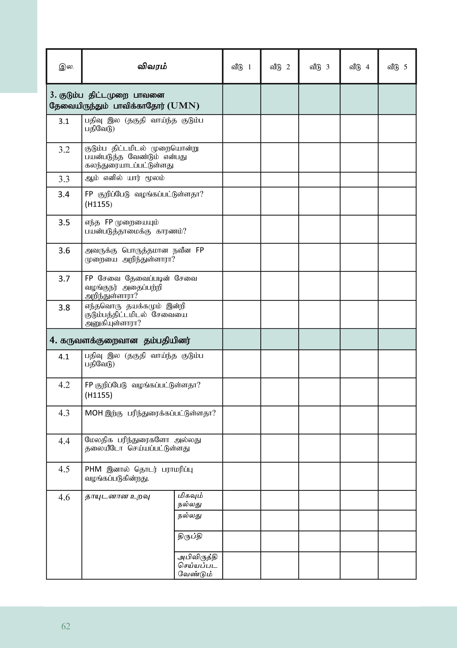

`1 \
.` ` ` ` ` ` ` ` ` ` `

`1 \
.` ` ` ` ` ` ` ` ` ` `

`1 \
.` ` ` ` ` ` ` ` ` ` `

`1 \
.` ` ` ` ` ` ` ` ` ` `

`1 \
.` ` ` ` ` ` ` ` ` ` `

`1 \
.` ` ` ` ` ` ` ` ` ` `

`1 \
.` ` ` ` ` ` ` ` ` ` `

`1 \
.` ` ` ` ` ` ` ` ` ` `

`1 \
.` ` ` ` ` ` ` ` ` ` `

`1 \
.` ` ` ` ` ` ` ` ` ` `

`1 \
.` ` ` ` ` ` ` ` ` ` `

`1 \
.` ` ` ` ` ` ` ` ` ` `

`1 \
.` ` ` ` ` ` ` ` ` ` `

`1 \
.` ` ` ` ` ` ` ` ` ` `

`1 \
.` ` ` ` ` ` ` ` ` ` `

`1 \
.` ` ` ` ` ` ` ` ` ` `

`1 \
.` ` ` ` ` ` ` ` ` ` `

`1 \
.` ` ` ` ` ` ` ` ` ` `

`1 \
.` ` ` ` ` ` ` ` ` ` `

`1 \
.` ` ` ` ` ` ` ` ` ` `

`1 \
.` ` ` ` ` ` ` ` ` ` `

`1 \
.` ` ` ` ` ` ` ` ` ` `

`1 \
.` ` ` ` ` ` ` ` ` ` `

`1 \
.` ` ` ` ` ` ` ` ` ` `

`1 \
.` ` ` ` ` ` ` ` ` ` `

`1 \
.` ` ` ` ` ` ` ` ` ` `

`1 \
.` ` ` ` ` ` ` ` ` ` `

`1 \
.` ` ` ` ` ` ` ` ` ` `

`1 \
.` ` ` ` ` ` ` ` ` ` `

`1 \
.` ` ` ` ` ` ` ` ` ` `

`1 \
.` ` ` ` ` ` ` ` ` ` `

`1 \
.` ` ` ` ` ` ` ` ` ` `

`1 \
.` ` ` ` ` ` ` ` ` ` `

`1 \
.` ` ` ` ` ` ` ` ` ` `

`1 \
.` ` ` ` ` ` ` ` ` ` `

`1 \
.` ` ` ` ` ` ` ` ` ` `

`1 \
.` ` ` ` ` ` ` ` ` ` `

`1 \
.` ` ` ` ` ` ` ` ` ` `

`1 \
.` ` ` ` ` ` ` ` ` ` `

`1 \
.` ` ` ` ` ` ` ` ` ` `

`1 \
.` ` ` ` ` ` ` ` ` ` `

`1 \
.` ` ` ` ` ` ` ` ` ` `

`1 \
.` ` ` ` ` ` ` ` ` ` `

`1 \
.` ` ` ` ` ` ` ` ` ` `

`1 \
.` ` ` ` ` ` ` ` ` ` `

`1 \
.` ` ` ` ` ` ` ` ` ` `

`1 \
.` ` ` ` ` ` ` ` ` ` `

`1 \
.` ` ` ` ` ` ` ` ` ` `

`1 \
.` ` ` ` ` ` ` ` ` ` `

`1 \
.` ` ` ` ` ` ` ` ` ` `

`1 \
.` ` ` ` ` ` ` ` ` ` `

`1 \
.` ` ` ` ` ` ` ` ` ` `

`1 \
.` ` ` ` ` ` ` ` ` ` `

`1 \
.` ` ` ` ` ` ` ` ` ` `

`1 \
.` ` ` ` ` ` ` ` ` ` `

`1 \
.` ` ` ` ` ` ` ` ` ` `

`1 \
.` ` ` ` ` ` ` ` ` ` `

`1 \
.` ` ` ` ` ` ` ` ` ` `

`1 \
.` ` ` ` ` ` ` ` ` ` `

`1 \
.` ` ` ` ` ` ` ` ` ` `

`1 \
.` ` ` ` ` ` ` ` ` ` `

`1 \
.` ` ` ` ` ` ` ` ` ` `

`1 \
.` ` ` ` ` ` ` ` ` ` `

`1 \
.` ` ` ` ` ` ` ` ` ` `

`1 \
.` ` ` ` ` ` ` ` ` ` `

`1 \
.` ` ` ` ` ` ` ` ` ` `

`1 \
.` ` ` ` ` ` ` ` ` ` `

`1 \
.` ` ` ` ` ` ` ` ` ` `

`1 \
.` ` ` ` ` ` ` ` ` ` `

`1 \
.` ` ` ` ` ` ` ` ` ` `

`1 \
.` ` ` ` ` ` ` ` ` ` `

`1 \
.` ` ` ` ` ` ` ` ` ` `

`1 \
.` ` ` ` ` ` ` ` ` ` `

`1 \
.` ` ` ` ` ` ` ` ` ` `

`1 \
.` ` ` ` ` ` ` ` ` ` `

`1 \
.` ` ` ` ` ` ` ` ` ` `

`1 \
.` ` ` ` ` ` ` ` ` ` `

`1 \
.` ` ` ` ` ` ` ` ` ` `

`1 \
.` ` ` ` ` ` ` ` ` ` `

`1 \
.` ` ` ` ` ` ` ` ` ` `

`1 \
.` ` ` ` ` ` ` ` ` ` `

`1 \
.` ` ` ` ` ` ` ` ` ` `

`1 \
.` ` ` ` ` ` ` ` ` ` `

`1 \
.` ` ` ` ` ` ` ` ` ` `

`1 \
.` ` ` ` ` ` ` ` ` ` `

`1 \
.` ` ` ` ` ` ` ` ` ` `

